

ООО «Белохолуницкие Конвейеры»
тел./факс (83364) 4-14-71,4-12-17 E-mail: belkonveyer@mail.ru, sales.belkon@mail.ru
www.belkonveyer.ru

ОПРОСНЫЙ ЛИСТ
КОНВЕЙЕР СКРЕБКОВЫЙ

Объект:

- Основные технические характеристики
Наименование характеристики |  | Величина/значение | Размерность/наличие | Примечание
Исполнение | Горизонтальный
Исполнение | Наклонный
Исполнение | Горизонтально-наклонный
Тип цепи | Пластинчатая
Тип цепи | Вильчатая
Тип цепи | Круглозвенная
Ширина конвейера в свету |  |  | мм
Производительность |  |  | т/ч
Длина конвейера |  |  | м
Высота подъема |  |  | м
Угол наклона |  |  | ͦ
Скорость движения цепи* |  |  | м/с
Кол-во точек загрузки |  |  | шт
Материал исполнения скребков |  | Металлические
 |  | Полимерные
* - по расчету завода-изготовителя
- Характеристики транспортируемого груза
Наименование характеристики | Величина/значение | Размерность/наличие | Примечание
Наименование груза
Насыпная масса |  | т/м³
Температура груза |  | ͦ С
Максимальный размер куска |  | мм
Содержание влаги |  | %
Свойства транспортируемого груза | Налипающий
Свойства транспортируемого груза | Слеживающийся
Свойства транспортируемого груза | Химически агрессивен
Свойства транспортируемого груза | Абразивный
Свойства транспортируемого груза | Пылящий
Свойства транспортируемого груза | Содержит масло
Свойства транспортируемого груза | Пожароопасный
Свойства транспортируемого груза | Взрывоопасный
Свойства транспортируемого груза | Пищевой
Свойства транспортируемого груза | Другие свойства

- Условия работы конвейера
Наименование характеристики | Величина/значение | Размерность/наличие | Примечание
Условия эксплуатации | Открытый воздух
Условия эксплуатации | Помещение/галерея
Условия эксплуатации | Другое
Температура воздуха min |  | ͦ С
Температура воздуха max |  | ͦ С
Влажность окружающего воздуха |  | %

- Электрооборудование
Наименование характеристики | Величина/значение | Размерность/наличие | Примечание
Привод | Электродвигатель + редуктор
Привод | Мотор-редуктор
Тип привода | Реверсивный
Тип привода | Нереверсивный
Исполнение | Общепромышленное
Исполнение | Взрывозащищенное
Система управления конвейером (шкаф управления) | Да/нет
Пуль местного управления | Да/нет
Пуск конвейера | Жесткий пуск
Пуск конвейера | Частотный преобразователь
Пуск конвейера | УПП

- Дополнительное оборудование
Наименование характеристики | Величина/значение | Примечание
Датчик контроля завала
Усиленные скребки
Другое

- Геометрическая схема конвейера
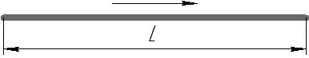 |  |  | 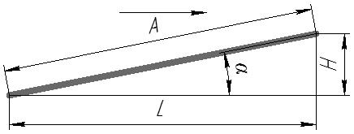
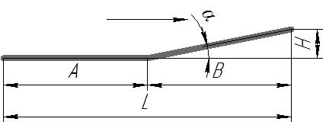 |  |  | 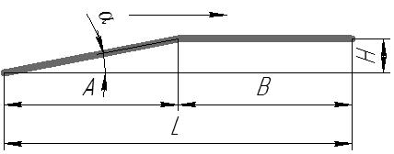
L, м | a, град | А, м |  | В, м | Н, м
Ваш вариант схемы конвейера, дополнительные требования
Заказчик:
ФИО, должность контактного лица:
Контактная информация:

